**Ministerul Educației, Culturii și Cercetării a Republicii Moldova**

**Universitatea Tehnică a Moldovei**

**Departamentul Fizică**

**Raport**

la lucrarea de laborator nr. 6

la Mecanica Teoretică efectuat în MATLAB

**Tema: Studiul oscilatiilor rectlinii ale unui punct material**

Varianta 17

|  |  |
| --- | --- |
| Elaborat: st. gr. TI-211 | Popa Catalin |
| Verificat: | Sanduleac Ionel |

Chișinău – 2022

I. De calculat numeric integralele definite ordinare:

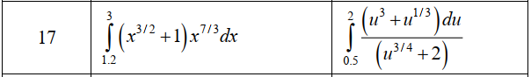





**Q1 = 2957.1**

**Q2 = 1.5354**

2.De calculat numeric integrala definita dublu folosind filefunctia respectiva:

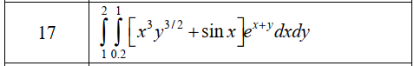





3.De calculat numeric integrala tripla folosind file-functia respectiva:

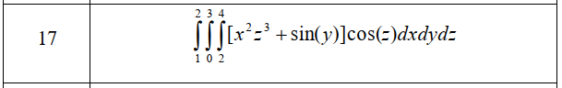





4.

De scris şi de rezolvat numeric ecuaţia diferenţială a  
oscilaţiilor rectilinii ale punctului material. Parametrii sistemului  
mecanic se aleg desinestătător în mod aleatoriu. De construit graficul  
dependenţei parametrului de poziţie ( x=x(t) ) şi de determinat  
caracteristicile dinamice ale mişcărilor respective (vezi anexa nr.5  
la pag. 164-165):  
a). Oscilaţiile libere în lipsa rezistenţei mediului.  
b). Oscilaţiile libere în prezenţa rezistenţei mediului.  
c). Oscilaţiile forţate în lipsa rezistenţei mediului  
d). Oscilaţiile forţate în prezenţa rezistenţei mediului

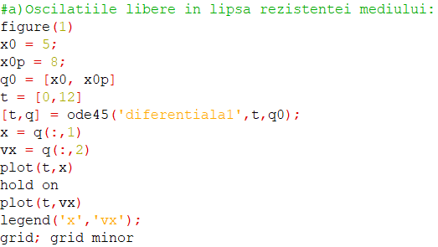

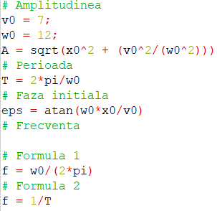

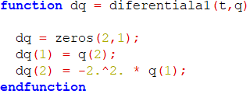

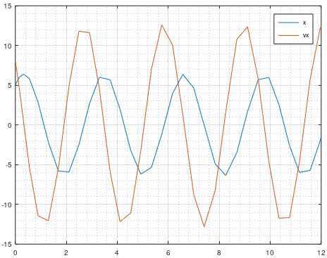

A = 5.0339

T = 0.5236

eps = 1.4547

f = 1.9099

f = 1.9099

b)Oscilatiile libere in prezenta rezistentei mediului:

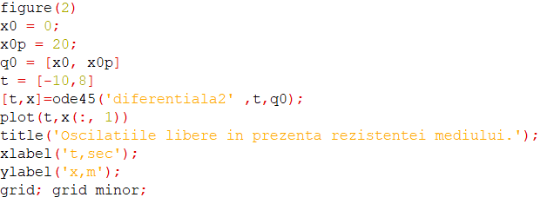

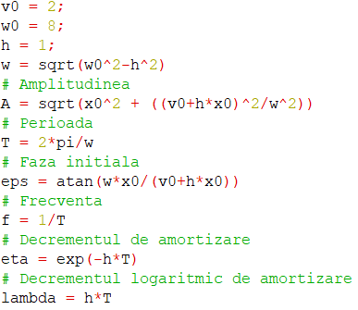

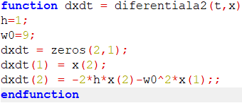

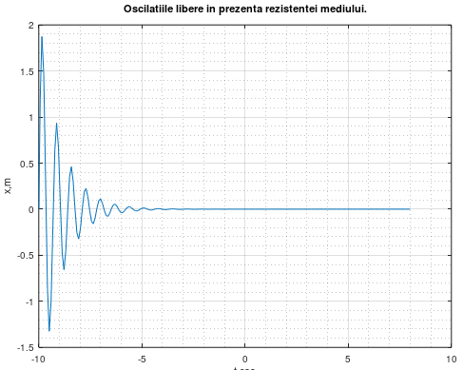

w = 7.9373

A = 0.2520

T = 0.7916

eps = 0

f = 1.2633

eta = 0.4531

lambda = 0.7916

c)Oscilatiile fortate in lipsa rezistentei mediului:

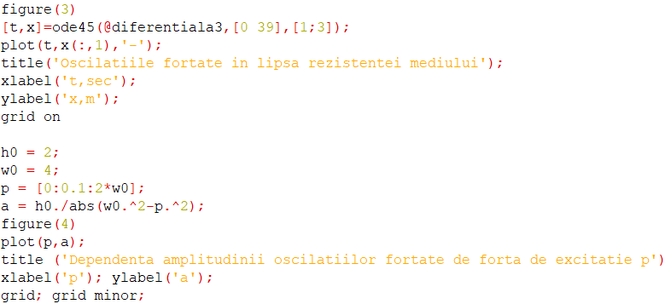

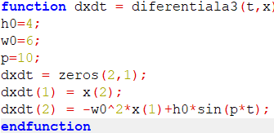

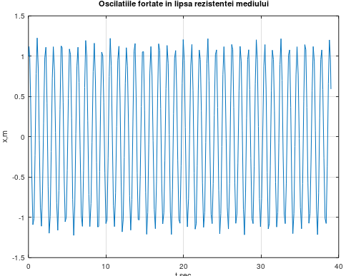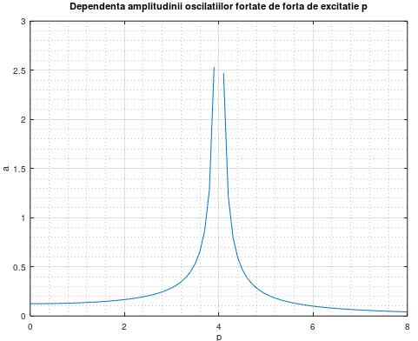

d)Oscilatiile fortate in prezenta rezistentei mediului:

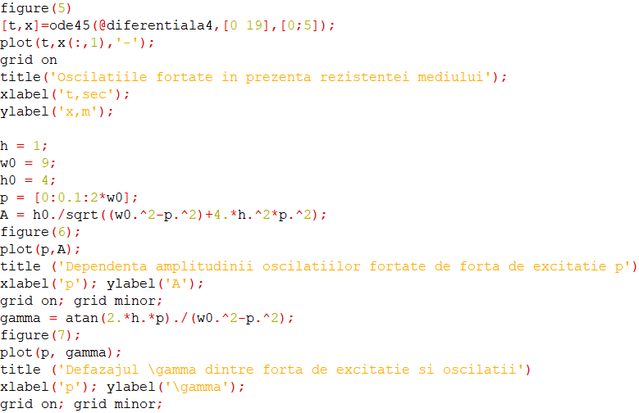

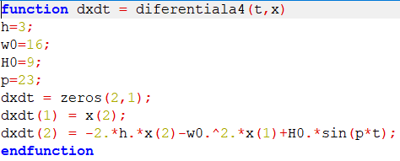

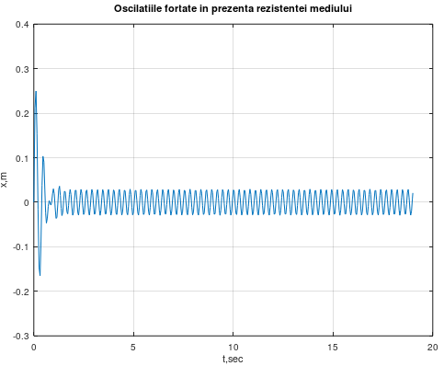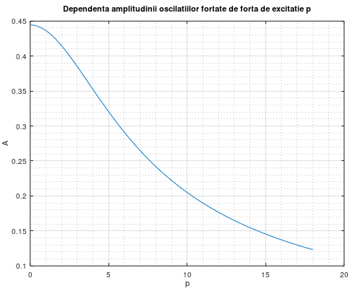

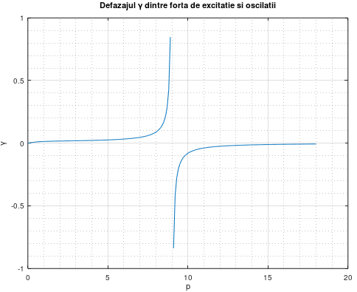

Concluzie:

Efectuând lucrarea de laborator nr.6 am aprofundat cunoștințele despre studiul oscilaţiilor rectilinii ale unui punct material.Funcțiile predefinite m-au ajutat sa algoritmizez și să rezolv mult mai ușor integralele duble și triple. Am făcut cunoștință cu unele comenzi, care m-au ajutat să rezolv integralele și să construiesc graficele pentru Oscilaţiile forţate în lipsa și prezența rezistenţei mediului Astfel, spre final , afirm că programul oferă o gamă largă de posibilități, de aici, șio rază de utilizare în cadrul diferitor domenii, simplificând procesul de rezolvare.